INFORME DE PRÁCTICA DE LABORATORIO — SESIÓN 9

S09 - Consistencia Distribuida en Procesos de Negocio

DATOS DEL ESTUDIANTE Y PROYECTO
Campo | Detalle
Estudiante | Witmer Jhetly Mamani Cahuana
Equipo | Equipo 01
Sesión | S09 - Consistencia Distribuida en Procesos de Negocio
Rol / Aporte Realizado | Implementación de idempotencia en consumidores Kafka, manejo de transacciones de compensación en Saga coreografiada, y simulación de escenarios de fallo determinista.
Repositorio GitHub | https://github.com/Witmer17/saga.git

1. INTRODUCCIÓN Y ARQUITECTURA GENERAL
En esta sesión se aborda la problemática crítica de la consistencia eventual en sistemas distribuidos que emplean mensajería asíncrona mediante Apache Kafka. Bajo la semántica de entrega 'at-least-once' (al menos una vez), la duplicación de mensajes resulta inevitable debido a reinicios de red, fallos de confirmación (ACK) o desincronización de offsets.

Para garantizar la integridad del dominio sin recurrir a bloqueos distribuidos pesados, se diseñó e implementó:

- Patrón Idempotent Consumer: Arquitectura de protección con doble capa de validación. Una consulta previa de existencia a nivel lógico en el repositorio (findByOrdenId) combinada con una restricción UNIQUE en la base de datos PostgreSQL a nivel físico para neutralizar condiciones de carrera concurrentes.
- Patrón Saga Coreografiada: Coordinación distribuida de transacciones mediante eventos de compensación (pago.fallido), permitiendo que los servicios reaccionen de manera autónoma ante fallos de negocio para revertir estados de forma consistente.

2. EVIDENCIA TÉCNICA — PRÁCTICA GUIADA (PAGATU)

2.1 El bug reproducido (3.2) y la idempotencia en pagatu-pago-ms (3.3 - 3.4)
- Descripción del Bug: Al inyectar manualmente un mensaje duplicado correspondiente a la orden orden.creada mediante Kafka UI, la versión inicial de pagatu-pago-ms intentó insertar un registro duplicado en la base de datos, colapsando con una excepción de persistencia no controlada (DataIntegrityViolationException: duplicate key value violates unique constraint "uk_pagos_orden").
- Solución Implementada: Se integró la doble capa de resiliencia e idempotencia dentro de PagoServiceImpl:
  - Verificación Lógica Previa: Evaluación mediante pagoRepository.findByOrdenId(ordenId). Si el registro existe, el consumidor descarta la ejecución redundante, evita la sobrecarga en base de datos y emite en consola el log estructurado con status=ignored.
  - Manejo de Excepciones de Concurrencia: Captura explícita de DataIntegrityViolationException para contener adecuadamente condiciones de carrera en ejecuciones en paralelo.
- Resultado Obtenido: Al reenviar el mensaje con el mismo payload y clave, el consumidor detecta el duplicado, registra component=processor status=ignored motivo="pago ya procesado (evento duplicado)" y no arroja excepciones, garantizando la existencia de un único registro en la tabla de pagos.
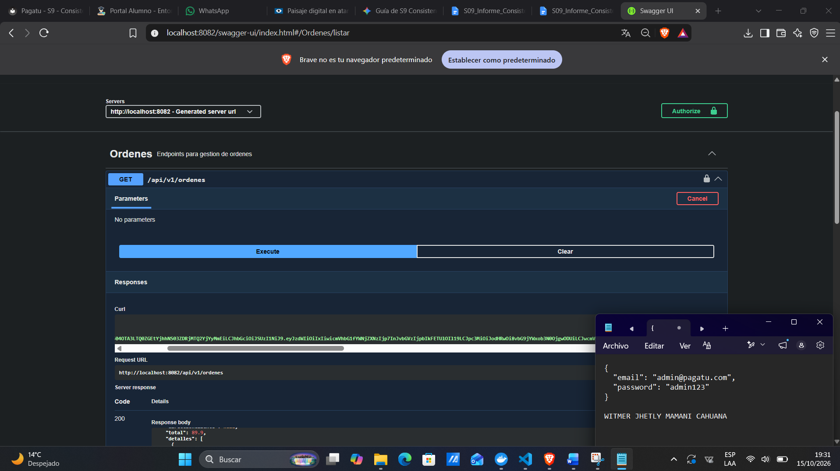

2.2 Simulación de fallo de pago y compensación en pagatu-orden-ms (3.5 - 3.7)
- Descripción: Se provocó un escenario de rechazo determinista especificando el valor metodoPago: "TARJETA_RECHAZADA" en el contrato de creación de la orden.
- Flujo Operativo Ejecutado:
  - pagatu-pago-ms procesa el pago, identifica el método no válido, persiste el registro con estado FALLIDO y emite de forma asíncrona el evento pago.fallido al tópico pago-eventos.
  - pagatu-orden-ms captura el evento a través de PagoEventosConsumer y desencadena el procedimiento de compensación compensar(ordenId).
  - La entidad Orden efectúa una transición de estado de PENDIENTE_PAGO a CANCELADA.
- Verificación de Persistencia y Endpoints: La consulta al endpoint GET /api/v1/pagos confirmó la transacción con estado FALLIDO, mientras que la verificación en GET /api/v1/ordenes/{id} confirmó la actualización exitosa de la orden a CANCELADA.

2.3 Idempotencia de la compensación (3.8)
- Descripción: Se reinyectó voluntariamente el mensaje pago.fallido vía Kafka UI para auditar la robustez del mecanismo de compensación frente a mensajes repetidos.
- Comportamiento Registrado: La cláusula de protección if (orden == null || orden.getEstado() != EstadoOrden.PENDIENTE_PAGO) en el método compensar() abortó el reprocesamiento de manera limpia, escribiendo en los logs: component=processor status=ignored motivo="la orden no existe o ya no esta pendiente de pago".
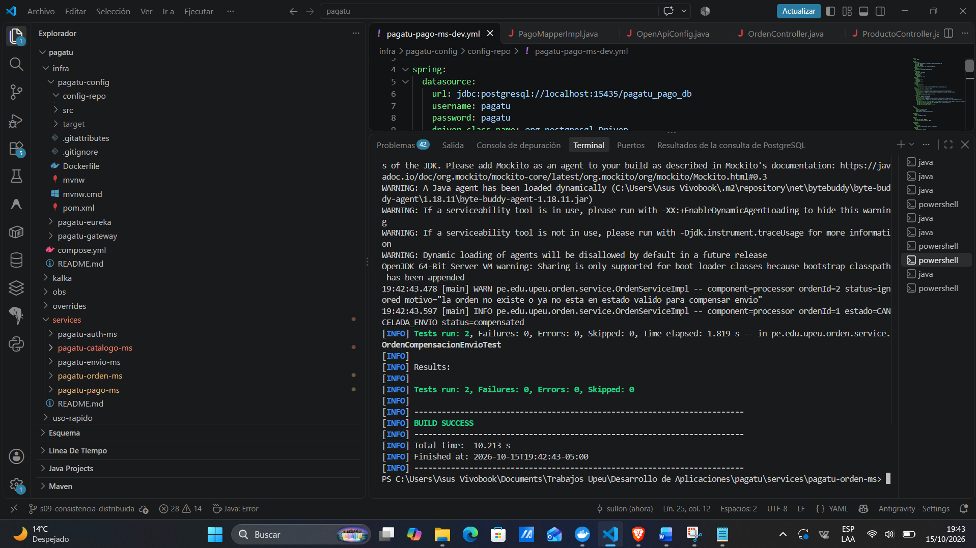

3. EVIDENCIA TÉCNICA — ACTIVIDAD AUTÓNOMA: SERVICIO DE DESPACHO (PAGATU-ENVIO-MS)

3.1 Proceso de negocio y servicios involucrados
- Microservicios participantes:
  - pagatu-orden-ms (Emisor / Orquestador de Saga): Al recibir la confirmación de pago, emite el evento de despacho y coordina el ciclo de vida de la orden hacia DESPACHADA o compensa a CANCELADA_ENVIO.
  - pagatu-envio-ms (Validador / Consumidor - Puerto 8087, BD pagatu_envio_db en puerto 15436): Consume los eventos de despacho, valida cobertura, persiste el envío de manera idempotente y emite envio.confirmado o envio.fallido.
- Flujo de Negocio: Una vez que la orden está en estado PAGADA, se inicia el proceso de entrega física. pagatu-envio-ms consume el evento; si la dirección de entrega es válida, genera la guía de seguimiento y confirma el despacho. Si la dirección contiene la condición de fallo 'ZONA_NO_COBERTURA', el envío pasa a estado RECHAZADO y emite envio.fallido, desencadenando la compensación en pagatu-orden-ms (restauración de stock en catalogo-ms y estado CANCELADA_ENVIO).

3.2 Diagrama de estados de la entidad Orden y Envío
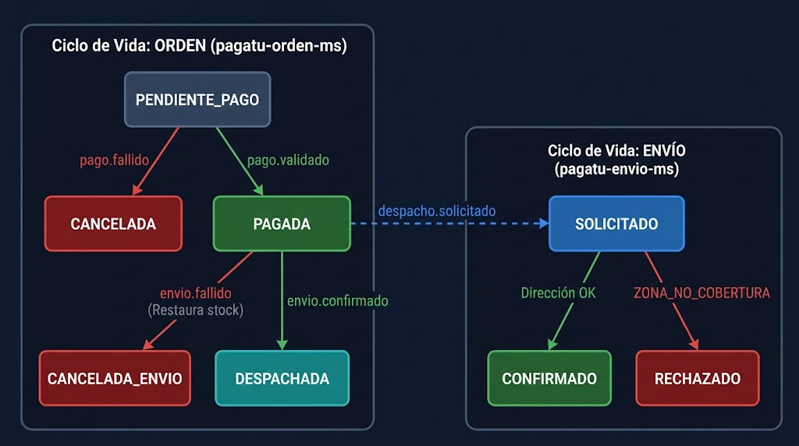

3.3 Implementación de Idempotencia y Compensación (Código Clave)
- Doble Capa de Idempotencia en EnvioServiceImpl.java:
  - Capa 1 (Lógica): Consulta previa en BD envioRepository.findByOrdenId(evento.getOrdenId()). Si ya fue procesado, registra status=ignored motivo="envio ya procesado (evento duplicado)" y descarta el evento.
  - Capa 2 (Persistencia): Restricción UNIQUE(orden_id) a nivel relacional con captura explícita de DataIntegrityViolationException ante condiciones de carrera concurrentes.
- Condición de Fallo Determinista: Si evento.getDireccionEnvio().contains("ZONA_NO_COBERTURA"), el envío se guarda como RECHAZADO y se publica envio.fallido.
- Compensación con Restauración de Recursos en OrdenServiceImpl.java (compensarEnvio):
  - Guardia de Idempotencia: if (orden == null || orden.getEstado() != EstadoOrden.PAGADA) { status=ignored; return; }
  - Restauración de Recursos: Recorre los detalles de la orden y ejecuta productoConsultaService.restaurarStock(detalle.getIdProducto(), detalle.getCantidad()).
  - Transición de Estado: Actualiza el estado a EstadoOrden.CANCELADA_ENVIO.

3.4 Casos de prueba ejecutados y evidenciados
- Caso 1: Evento duplicado ignorado en envio-ms: Ejecutado con EnvioServiceImplTest#testIdempotenciaEventoDuplicadoIgnorado. Log clave verificado: component=processor ordenId=20 status=ignored motivo="envio ya procesado (evento duplicado)".
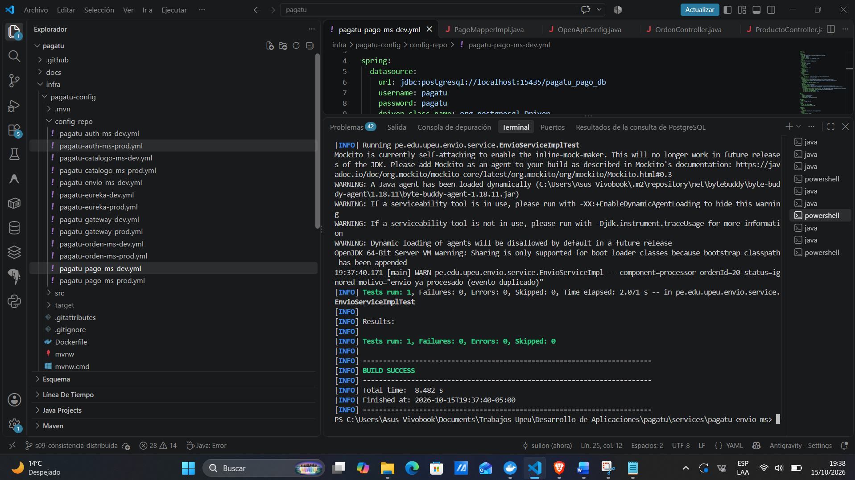
- Caso 2: Fallo de negocio por cobertura y compensación: Ejecutado con OrdenCompensacionEnvioTest#testCompensarEnvioExitoso. Log clave verificado: component=processor ordenId=1 estado=CANCELADA_ENVIO status=compensated y stock restaurado en catalogo-ms.
- Caso 3: Compensación idempotente ante reenvío: Ejecutado con OrdenCompensacionEnvioTest#testCompensarEnvioIdempotenteSegundoMensajeIgnorado. Log clave verificado: component=processor ordenId=2 status=ignored motivo="la orden no existe o ya no esta en estado valido para compensar envio".
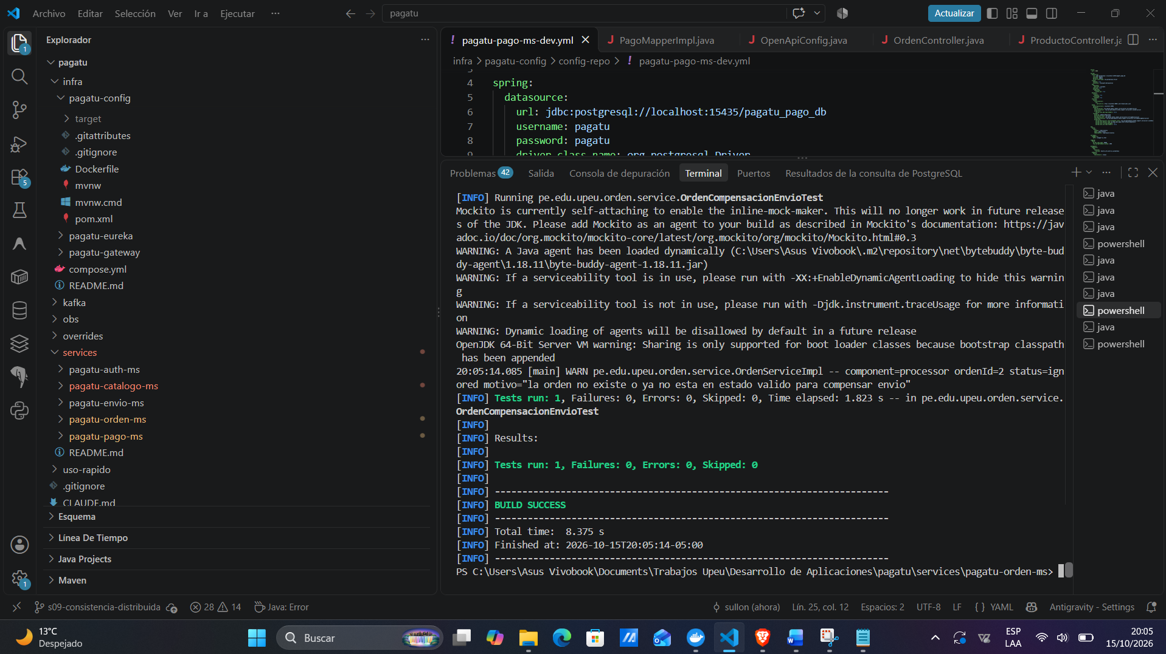

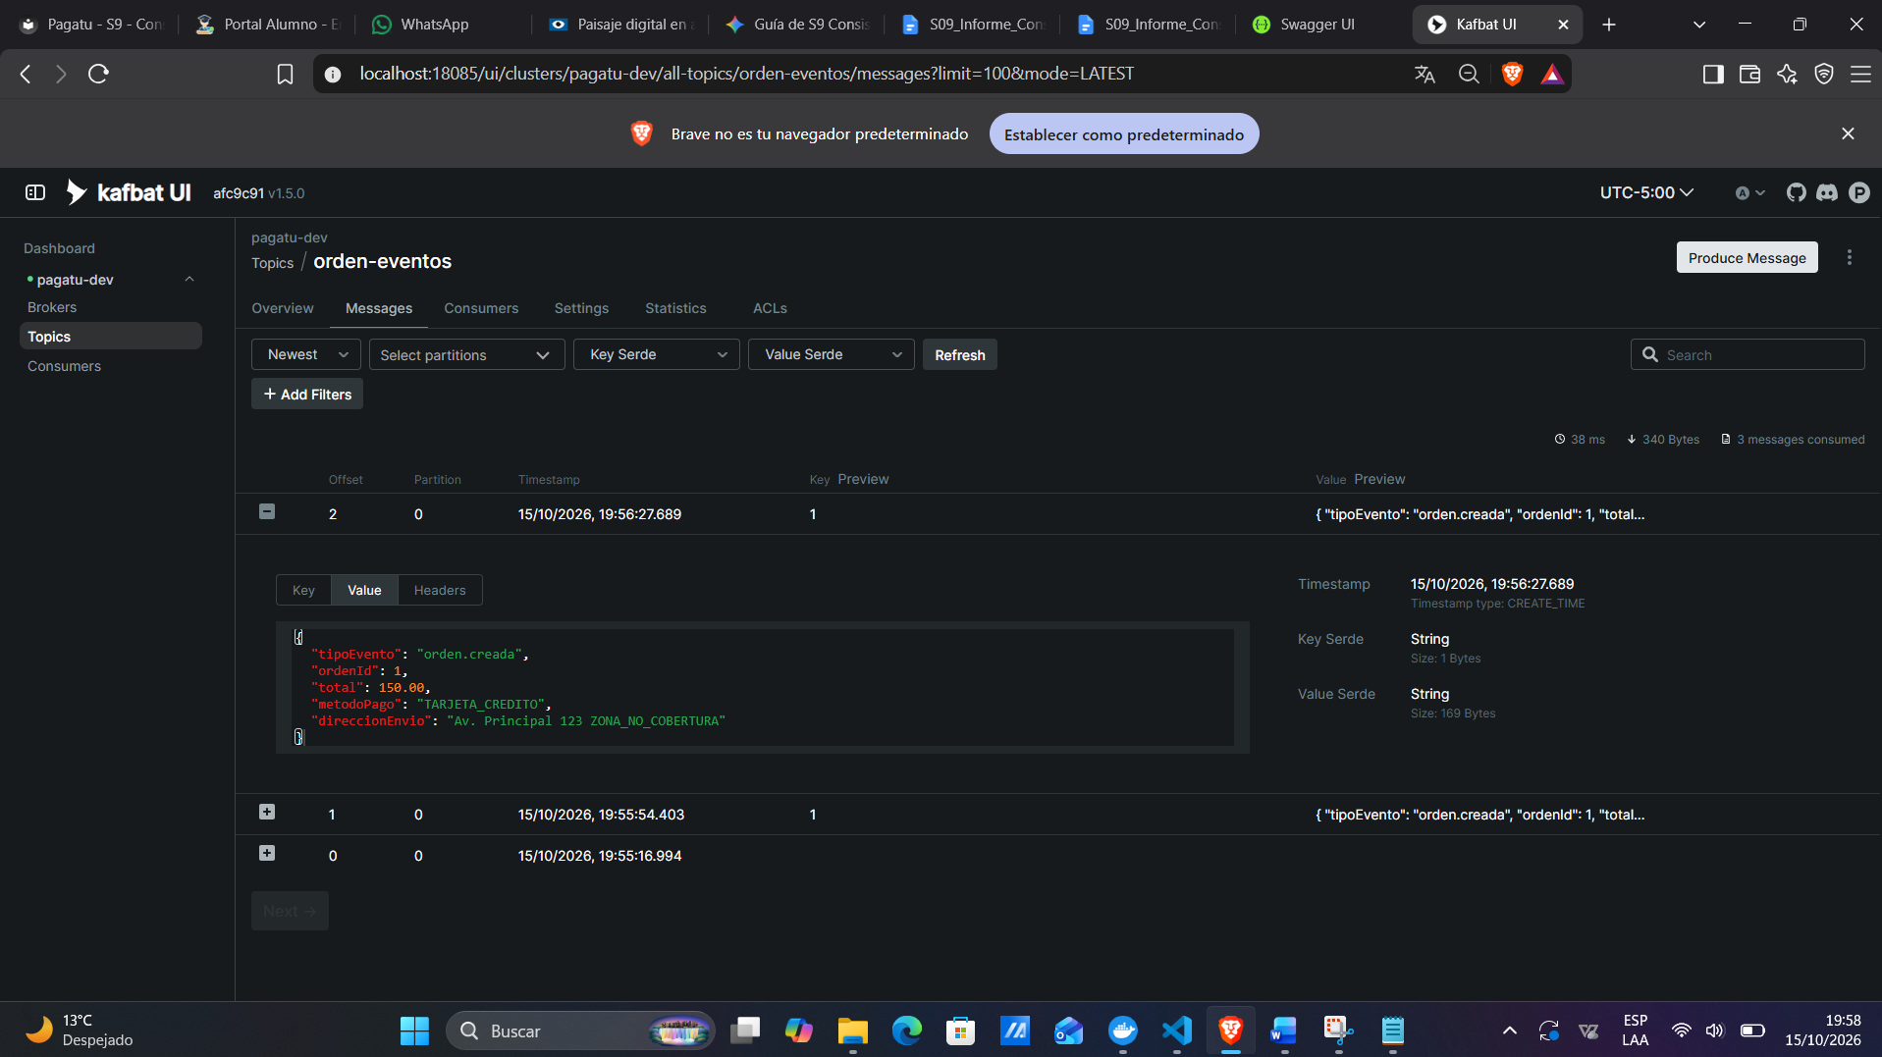

4. ERROR O HALLAZGO TÉCNICO
Durante la fase de construcción de la Saga coreografiada y la gestión de consumidores de mensajería, se identificaron los siguientes puntos técnicos clave:

- Incompatibilidad de constantes en patrones de selección (Switch): Al implementar la estructura switch dentro de PagoEventosConsumer, se generó un error de compilación por el uso de valores literales en lugar de constantes evaluables en tiempo de compilación (public static final String). Se resolvió reestructurando las constantes de eventos.
- Vulnerabilidad de la validación puramente lógica (Race Conditions): Durante las pruebas de idempotencia bajo escenarios concurrentes, se demostró que realizar únicamente la verificación findByOrdenId en la capa de aplicación resulta insuficiente. Dos hilos procesando réplicas simúltaneas lograron superar la consulta previa en memoria antes de que el primero ejecutase el commit. Este hallazgo confirmó la necesidad operativa de mantener la restricción física UNIQUE en la base de datos PostgreSQL como última línea de defensa impermeable.

5. REFLEXIÓN TÉCNICA (AT-LEAST-ONCE VS EXACTLY-ONCE Y KNIGHT CAPITAL)
Alcanzar garantías de entrega 'exactly-once' (exactamente una vez) en la capa de transporte de un sistema distribuido exige la adopción de protocolos de coordinación pesados (como Two-Phase Commit o transacciones integradas de productor-consumidor en Kafka). Estos mecanismos incrementan drásticamente la latencia, introducen bloqueos síncronos y reducen la disponibilidad general del sistema. En consecuencia, la práctica recomendada en la industria consiste en operar sobre capas de transporte de alto rendimiento con semántica 'at-least-once', trasladando la responsabilidad de la duplicación a los microservicios consumidores mediante diseños idempotentes y guardias de estado.

El célebre colapso financiero de Knight Capital en 2012 constituye un ejemplo representativo de esta necesidad. La implementación de un módulo de software desactualizado en producción, carente de validaciones de estado o mecanismos de verificación de procesamiento previo, provocó la ejecución repetida de más de 4 millones de órdenes de compra/venta no deseadas en solo 45 minutos, derivando en pérdidas superiores a los 440 millones de dólares. Si los microservicios o agentes de ejecución hubiesen contado con consumidores idempotentes y controles de unicidad transaccional, las peticiones repetidas habrían sido neutralizadas desde el primer reintento, previniendo el desastre operativo.

6. ANEXO: FEEDBACK DE LA SESIÓN
- ¿Cuál es el aprendizaje más importante que te llevas de la clase de hoy?
Que la fiabilidad en mensajería distribuida no depende de forzar garantías complejas en el transporte, sino de diseñar consumidores idempotentes y procesos de compensación (Sagas) tolerantes a fallos.
- ¿Qué punto de la clase te resultó más confuso o te dejó con dudas?
La gestión de compensaciones cuando el propio servicio de compensación falla o se cae a mitad de revertir recursos (como el stock).
- ¿Tienes alguna pregunta que te gustaría que sea respondida la siguiente clase?
¿Cómo se implementa el Outbox Pattern de forma eficiente en Spring Boot para garantizar que el guardado en base de datos y la publicación en Kafka sean atómicos?
- Sobre tu nivel de comprensión de la clase de hoy:
  - ¡Entendido! - Lo domino y podría explicarlo.
- ¿Cómo puedo ayudarte a comprender mejor el tema?
Con ejemplos visuales de arquitecturas reales donde se combinen Saga coreografiada con Outbox Pattern y Dead Letter Queues (DLQ).
- Pensando en tu participación y esfuerzo en la clase de hoy:
  - Muy Comprometido/a: Me esforcé al máximo.
- Mi satisfacción con la clase fue:
10 / 10

